2: Για συγκεκριμένη ειδικότητα ιατρού, βρείτε όλους τους ιατρούς που ανήκουν σε αυτήν, με ένδειξη αν είχαν εφημερία το τρέχον έτος και πόσες επεμβάσεις εκτέλεσαν ως κύριοι χειρουργοί.
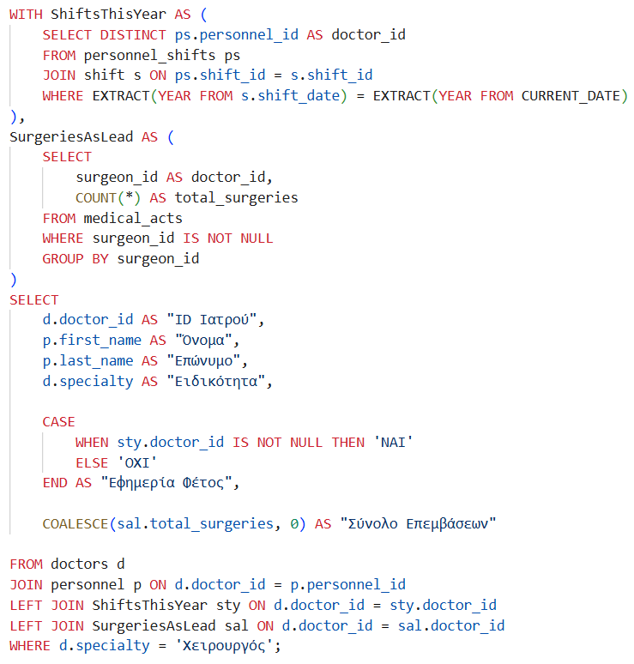
Το παραπάνω query ανακτά τα στοιχεία των ιατρών μιας συγκεκριμένης ειδικότητας (στην περίπτωσή μας «Χειρουργός»), αξιολογώντας παράλληλα τη συμμετοχή τους σε εφημερίες κατά το τρέχον έτος και τον συνολικό αριθμό επεμβάσεων που έχουν πραγματοποιήσει ως κύριοι χειρουργοί. Μας επιστρέφονται μέσω της SELECT το αναγνωριστικό του ιατρού, το όνομα, το επώνυμο, η ειδικότητά του, μια λεκτική ένδειξη (ΝΑΙ/ΟΧΙ) για το αν εκτέλεσε εφημερία φέτος, καθώς και το πλήθος των επεμβάσεων. Για την αποφυγή λανθασμένων πολλαπλασιασμών των εγγραφών λόγω του ότι ένας ιατρός μπορεί να έχει πολλαπλές βάρδιες και πολλαπλές επεμβάσεις, το ερώτημα δομείται με χρήση Common Table Expressions (WITH). Η προσωρινή δομή ShiftsThisYear φιλτράρει τους ιατρούς που έχουν εφημερία το τρέχον έτος με τη βοήθεια της συνάρτησης EXTRACT(YEAR), ενώ η δομή SurgeriesAsLead ομαδοποιεί και υπολογίζει το πλήθος των επεμβάσεων ανά ιατρό (COUNT). Στη συνέχεια, τα κύρια δεδομένα εξάγονται από τους πίνακες doctors και personnel με χρήση JOIN και ενώνονται με τα παραπάνω CTEs μέσω LEFT JOIN. Το LEFT JOIN είναι απαραίτητο ώστε να μην αποκλειστούν από τα αποτελέσματα οι χειρουργοί που δεν έχουν καταγεγραμμένες επεμβάσεις ή εφημερίες. Τέλος, χρησιμοποιείται η συνθήκη CASE για τη μετατροπή της ύπαρξης εγγραφής εφημερίας στη λεκτική ένδειξη «ΝΑΙ» ή «ΟΧΙ», και η συνάρτηση COALESCE η οποία φροντίζει να αναθέσει την τιμή 0 στον μετρητή των επεμβάσεων στις περιπτώσεις που ο ιατρός επιστρέφει NULL. Το φιλτράρισμα της επιθυμητής ειδικότητας υλοποιείται μέσω της εντολής WHERE.

3. Βρείτε ποιοι ασθενείς έχουν νοσηλευτεί περισσότερες από 3 φορές στο ίδιο τμήμα, με το συνολικό κόστος νοσηλείας τους.
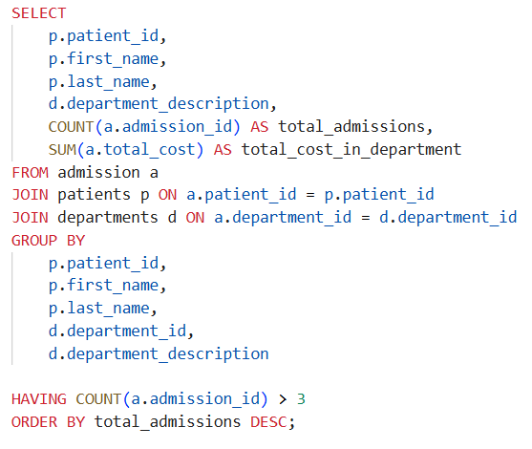
Το συγκεκριμένο ερώτημα εντοπίζει ασθενείς με επαναλαμβανόμενες εισαγωγές (περισσότερες από 3) στο ίδιο τμήμα του νοσοκομείου, υπολογίζοντας παράλληλα το συνολικό κόστος αυτών των νοσηλειών. Μας επιστρέφονται μέσω της SELECT το αναγνωριστικό του ασθενούς, το όνομα, το επώνυμο, η περιγραφή του τμήματος, το συνολικό πλήθος των νοσηλειών του στο συγκεκριμένο τμήμα, καθώς και το άθροισμα του κόστους όλων αυτών των νοσηλειών. Τα απαραίτητα δεδομένα αντλούνται από τον κεντρικό πίνακα νοσηλειών admission, ο οποίος συνενώνεται με τον πίνακα των ασθενών patients και τον πίνακα των τμημάτων departments με τη χρήση JOINS. Για την εξαγωγή των συγκεντρωτικών αποτελεσμάτων, χρησιμοποιείτε η εντολή GROUP BY. Η ομαδοποίηση πραγματοποιείται με βάση τα στοιχεία του ασθενούς (patient_id, first_name, last_name) και τα στοιχεία του τμήματος department_id, department_description), ώστ οι υπολογισμοί να γίνονται ανά συνδυασμό ασθενούς-τμήματος. Για την καταμέτρηση των νοσηλειών χρησιμοποιείται η συνάρτηση COUNT(a.admission_id) και για τον υπολογισμό του συνολικού κόστους η συνάρτηση SUM(a.total_cost). Το φιλτράρισμα των ασθενών που έχουν νοσηλευτεί περισσότερες από τρεις φορές στο ίδιο τμήμα υλοποιείται με την εντολή HAVING COUNT(a.admission_id) > 3, η οποία εφαρμόζεται μετά την ομαδοποίηση. Τέλος, τα αποτελέσματα ταξινομούνται φθίνουσα (ORDER BY total_admissions DESC) με βάση τον αριθμό των εισαγωγών.

4. Για συγκεκριμένο ιατρό, βρείτε τον μέσο όρο αξιολογήσεων των ασθενών του (κριτήριο: Ποιότητα ιατρικής φροντίδας) και τη Συνολική εντύπωση νοσηλείας.
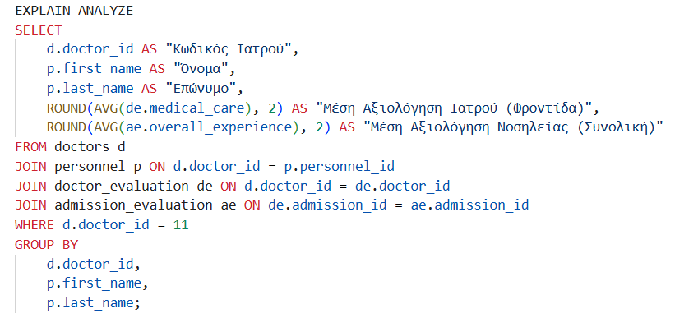
Το παραπάνω query υπολογίζει τον μέσο όρο των αξιολογήσεων που έχει λάβει ένας συγκεκριμένος ιατρός (με αναγνωριστικό d.doctor_id = 11), τόσο όσον αφορά την ποιότητα της ιατρικής φροντίδας όσο και τη συνολική εμπειρία νοσηλείας των ασθενών του. Μας επιστρέφονται μέσω της SELECT ο κωδικός του ιατρού, το όνομα, το επώνυμο και οι δύο μέσοι όροι. Τα δεδομένα αντλούνται από τον πίνακα doctors, ο οποίος συνενώνεται με τον πίνακα personnel (για την ανάκτηση των προσωπικών στοιχείων), καθώς και με τους πίνακες αξιολογήσεων doctor_evaluation και admission_evaluation. Η συνένωση του τελευταίου γίνεται μέσω του admission_id, προκειμένου να αντιστοιχηθεί η αξιολόγηση του ιατρού με την αξιολόγηση της εκάστοτε νοσηλείας. Για τον υπολογισμό των μέσων όρων χρησιμοποιείται η συνάρτηση AVG, ενώ η ROUND στρογγυλοποιεί τα αποτελέσματα σε δύο δεκαδικά ψηφία για βέλτιστη αναγνωσιμότητα. Επιπλέον, γίνεται η χρήση της εντολής GROUP BY στα στοιχεία του ιατρού, ώστε να παραχθούν τα συγκεντρωτικά αποτελέσματα. Το φιλτράρισμα για τον συγκεκριμένο ιατρό υλοποιείται με την εντολή WHERE.
(α) Σε πρώτη φάση, το ερώτημα εκτελέστηκε με χρήση της εντολής EXPLAIN ANALYZE, προκειμένου να αναλυθεί το σχέδιο εκτέλεσης στο περιβάλλον της PostgreSQL, χωρίς την παρουσία κάποιου εξειδικευμένου ευρετηρίου.
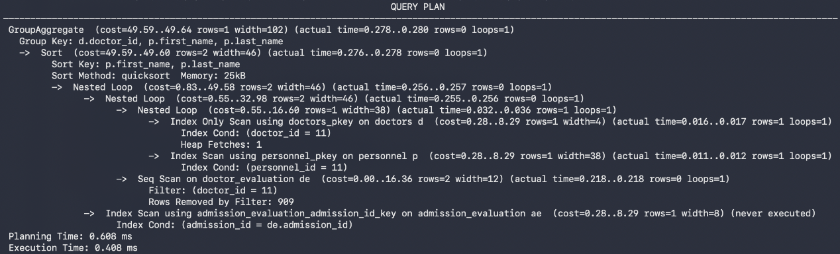
Η βάση εφάρμοσε Σειριακή Σάρωση (Seq Scan on doctor_evaluation de), διαβάζοντας σειριακά τις εγγραφές για να εντοπίσει αυτές που αντιστοιχούν στον ιατρό με ID 11. Όπως παρατηρούμε στο πλάνο, η βάση αναγκάστηκε να διαβάσει και να απορρίψει 909 άσχετες εγγραφές (Rows Removed by Filter: 909). Το συνολικό εκτιμώμενο κόστος ανήλθε στο 49.64, ενώ ο πραγματικός χρόνος εκτέλεσης στα 0.408 ms.
(β) Στο σημείο αυτό, δημιουργούμε ένα ευρετήριο, το οποίο εφαρμόζεται στο attribute doctor_id του πίνακα doctor_evaluation. Επειδή η PostgreSQL δεν υποστηρίζει άμεσα την εντολή FORCE INDEX, προκειμένου να εξαναγκάσουμε τον query planner να χρησιμοποιήσει το ευρετήριο, απενεργοποιούμε προσωρινά τη σειριακή σάρωση μέσω του planner hint SET enable_seqscan = OFF;.
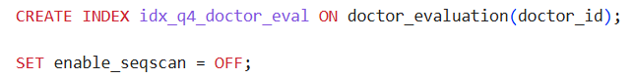
Και στο τέλος προστίθεται και το :

Πλέον παίρνουμε την εξής έξοδο :
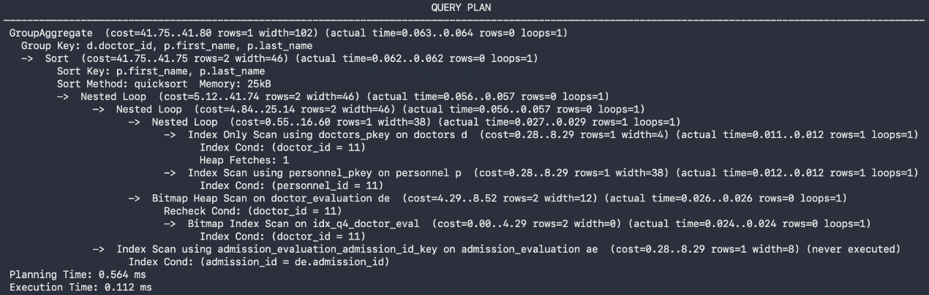

Η βάση χρησιμοποίησε το ευρετήριο (Bitmap Index Scan on idx_q4_doctor_eval). Το συνολικό εκτιμώμενο κόστος αυτή τη φορά μειώθηκε στο 41.80 και ο χρόνος εκτέλεσης έπεσε στα 0.112 ms.
(γ) Συγκρίνοντας τα δύο πλάνα εκτέλεσης, παρατηρούμε ότι η λύση με χρήση ευρετηρίου είχε μικρότερο εκτιμώμενο κόστος, 41.80 έναντι 49.64 της Σειριακής Σάρωσης. Επιπλέον, ο χρόνος εκτέλεσης μειώθηκε δραστικά, από 0.408 ms σε 0.112 ms (σχεδόν 4 φορές ταχύτερο).
(δ) Σύμφωνα με τα αποτελέσματα, είναι σαφές πως το σύστημα εξοικονομεί σημαντικούς υπολογιστικούς πόρους όταν εγκαταλείπει την πλήρη σάρωση του πίνακα και επιλέγει να χρησιμοποιήσει το κατάλληλο ευρετήριο. Το ευρετήριο επέτρεψε στη βάση να εντοπίσει απευθείας τις εγγραφές του συγκεκριμένου ιατρού, αποφεύγοντας το φιλτράρισμα των 909 περιττών γραμμών, αποδεικνύοντας έτσι την αποδοτικότητά του ακόμα και σε πίνακες με σχετικά μικρό όγκο δεδομένων.

9. Βρείτε ποιοι ασθενείς νοσηλεύτηκαν τον ίδιο αριθμό ημερών σε διάστημα ενός έτους, με συνολική διάρκεια άνω των 15 ημερών.
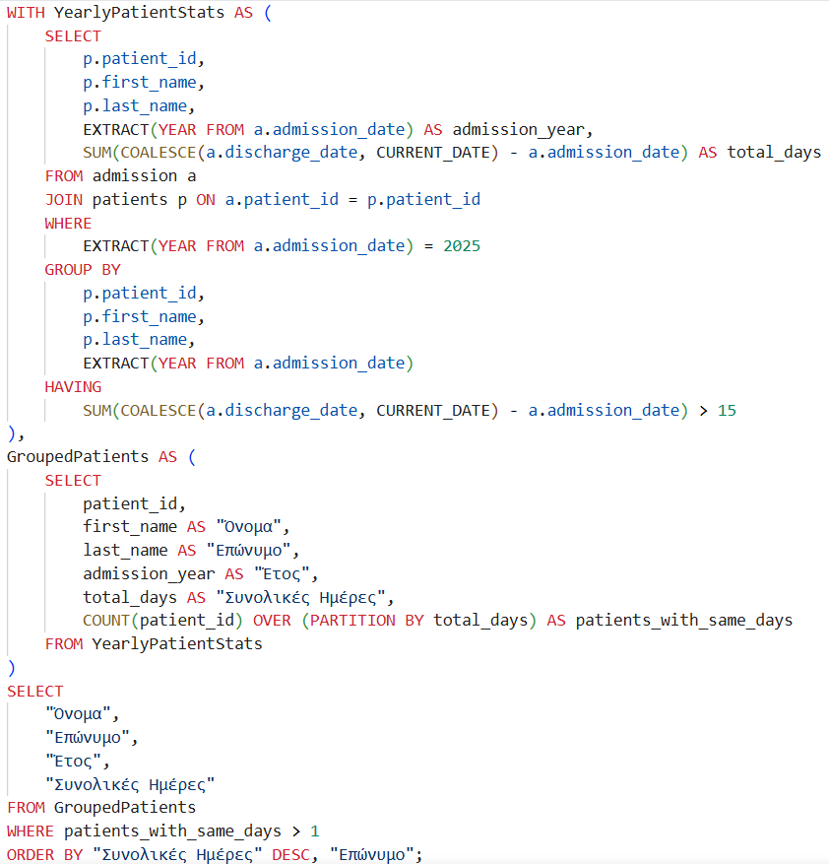
Το συγκεκριμένο ερώτημα εντοπίζει ασθενείς που έχουν συνολική διάρκεια νοσηλείας άνω των 15 ημερών κατά τη διάρκεια ενός επιλεγμένου έτους (στο παράδειγμά μας, το 2025) και επιστρέφει αποκλειστικά εκείνους που τυχαίνει να μοιράζονται ακριβώς τον ίδιο αριθμό ημερών νοσηλείας με τουλάχιστον έναν ακόμη ασθενή.Το query δομείται σε λογικά στάδια κάνοντας χρήση Common Table Expressions (WITH).Η πρώτη προσωρινή δομή, YearlyPatientStats, αναλαμβάνει να συνενώσει τον πίνακα των νοσηλειών admission με τον πίνακα patients (μέσω JOIN) και να υπολογίσει το σύνολο των ημερών νοσηλείας ανά ασθενή. Η χρονική διάρκεια κάθε νοσηλείας προκύπτει από την αφαίρεση της ημερομηνίας εισαγωγής από την ημερομηνία εξιτηρίου. Η χρήση της συνάρτησης COALESCΕ διασφαλίζει ότι, αν ένας ασθενής δεν έχει λάβει ακόμη εξιτήριο (NULL), ο υπολογισμός των ημερών γίνεται δυναμικά με βάση τη σημερινή ημερομηνία (CURRENT_DATE). Τα δεδομένα ομαδοποιούνται ανά ασθενή (GROUP BY) και διατηρούνται μόνο όσοι ξεπερνούν τις 15 ημέρες συνολικά μέσω της εντολής HAVING. Παράλληλα, χρησιμοποιείται η συνάρτηση EXTRACT(YEAR) προκειμένου να απομονωθούν οι εγγραφές του έτους 2025.Η δεύτερη δομή GroupedPatients αντλεί τα δεδομένα της προηγούμενης και αξιοποιεί μια αναλυτική συνάρτηση, την COUNT(patient_id) OVER (PARTITION BY total_days). Η συνάρτηση αυτή μετράει πόσοι ασθενείς έχουν ακριβώς τον ίδιο αριθμό συνολικών ημερών (total_days), χωρίς ωστόσο να συμπτύσσει τις γραμμές, επιτρέποντας τη διατήρηση των προσωπικών στοιχείων κάθε ασθενούς.Τέλος, το SELECT επιλέγει τα επιθυμητά πεδία (Όνομα, Επώνυμο, Έτος, Συνολικές Ημέρες) και εφαρμόζει το τελικό φίλτρο WHERE patients_with_same_days > 1. Αυτό εγγυάται ότι θα εμφανιστούν αποκλειστικά οι ασθενείς για τους οποίους υπάρχει «σύμπτωση» ημερών. Τα τελικά αποτελέσματα ταξινομούνται φθίνουσα ως προς τις συνολικές ημέρες και αλφαβητικά ως προς το επώνυμο για βέλτιστη αναγνωσιμότητα.

15. Βρείτε την κατανομή των περιστατικών triage ανά επίπεδο επείγοντος, με μέσο χρόνο αναμονής ανά επίπεδο, ποσοστό περιστατικών που οδήγησαν σε νοσηλεία και κατανομή παραπομπών ανά τμήμα.
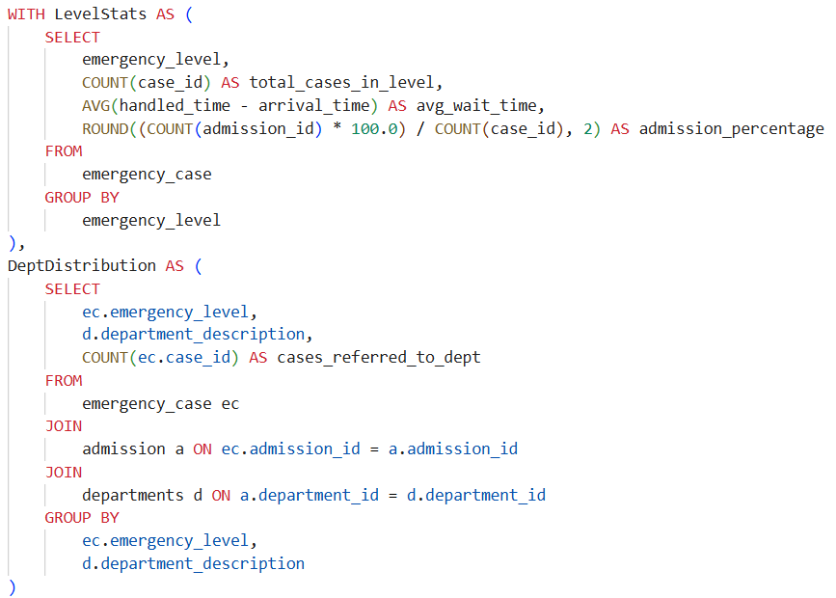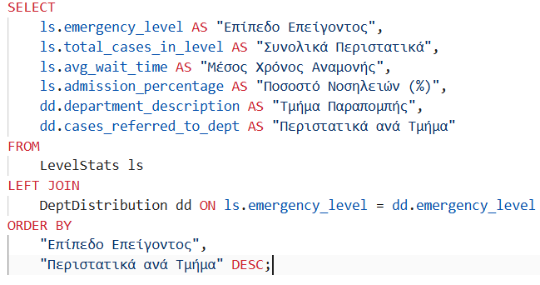
Για το τελευταίο ερώτημα, θέλαμε να βγάλουμε μια πλήρη στατιστική εικόνα για το πώς λειτουργεί το τμήμα των Επειγόντων (Triage) στο νοσοκομείο. Επειδή οι υπολογισμοί που ζητήθηκαν είχαν διαφορετικό βαθμό λεπτομέρειας επιλέξαμε να σπάσουμε το query σε δύο CTEs. Στο πρώτο κομμάτι, το LevelStats, δουλέψαμε πάνω στον πίνακα emergency_case. Ομαδοποιήσαμε τα δεδομένα ανά επίπεδο επείγοντος (1 έως 5) και υπολογίσαμε τα βασικά νούμερα: πόσα περιστατικά είχαμε συνολικά, πόσο χρόνο περίμεναν κατά μέσο όρο οι ασθενείς μέχρι να εξυπηρετηθούν και τι ποσοστό αυτών κατέληξε τελικά σε νοσηλεία. Για το ποσοστό, χρησιμοποιήσαμε τη ROUND πάνω στο αποτέλεσμα της διαίρεσης των εισαγωγών προς τα συνολικά περιστατικά, ώστε να έχουμε μια καθαρή εικόνα με δύο δεκαδικά. Στη συνέχεια, με το DeptDistribution, εστιάσαμε σε όσους ασθενείς παραπέμφθηκαν για νοσηλεία. Εδώ χρειάστηκε να ενώσουμε τα επείγοντα με τις νοσηλείες (admission) και τα τμήματα (departments), ώστε να μετρήσουμε πόσοι ασθενείς από κάθε επίπεδο προτεραιότητας πήγαν σε ποια κλινική. Τέλος, ενώσαμε αυτά τα δύο σύνολα δεδομένων με χρήση του LEFT JOIN. Το κάναμε για να είμαστε σίγουροι ότι αν σε κάποιο επίπεδο επείγοντος έτυχε να μην γίνει καμία νοσηλεία, το επίπεδο αυτό δεν θα εξαφανιζόταν από τα αποτελέσματα, αλλά θα εμφάνιζε κανονικά τα υπόλοιπα στατιστικά του.

